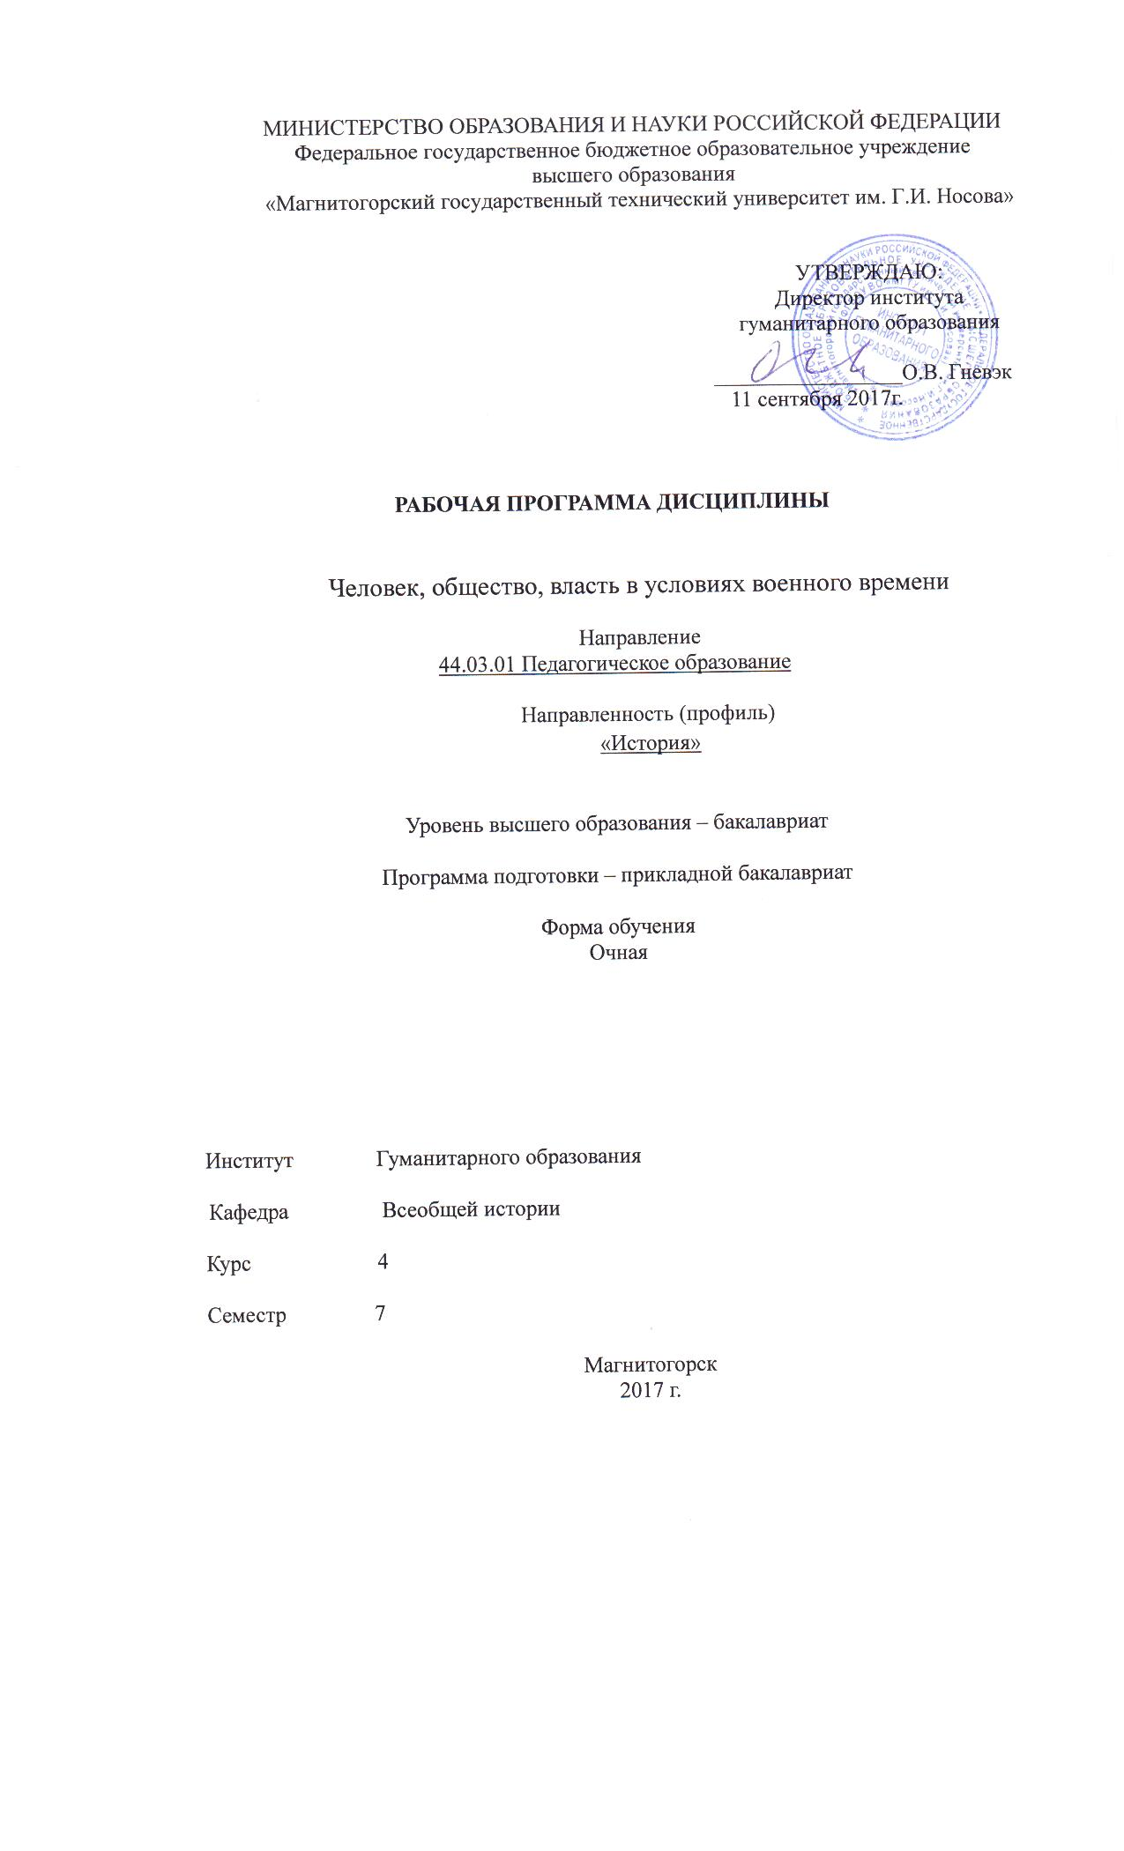
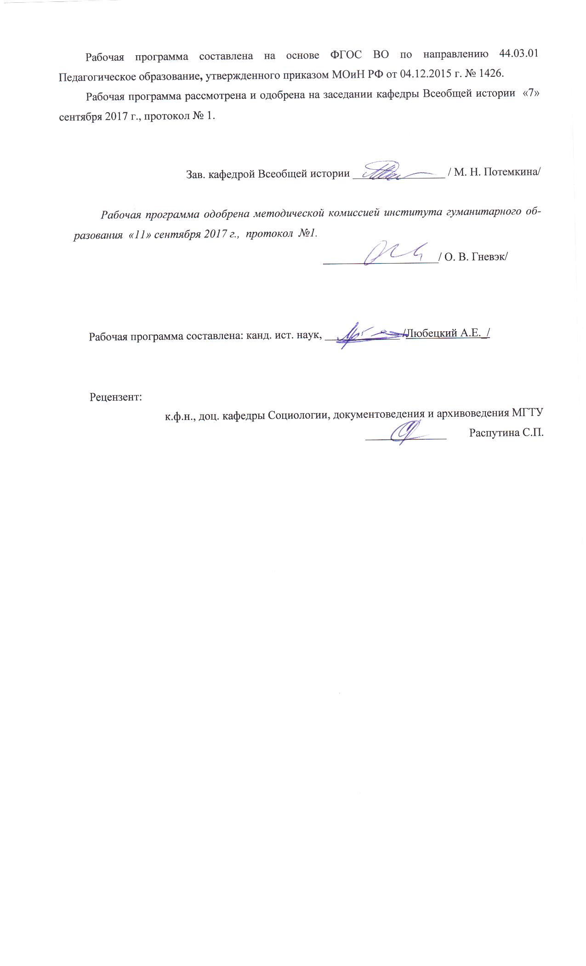
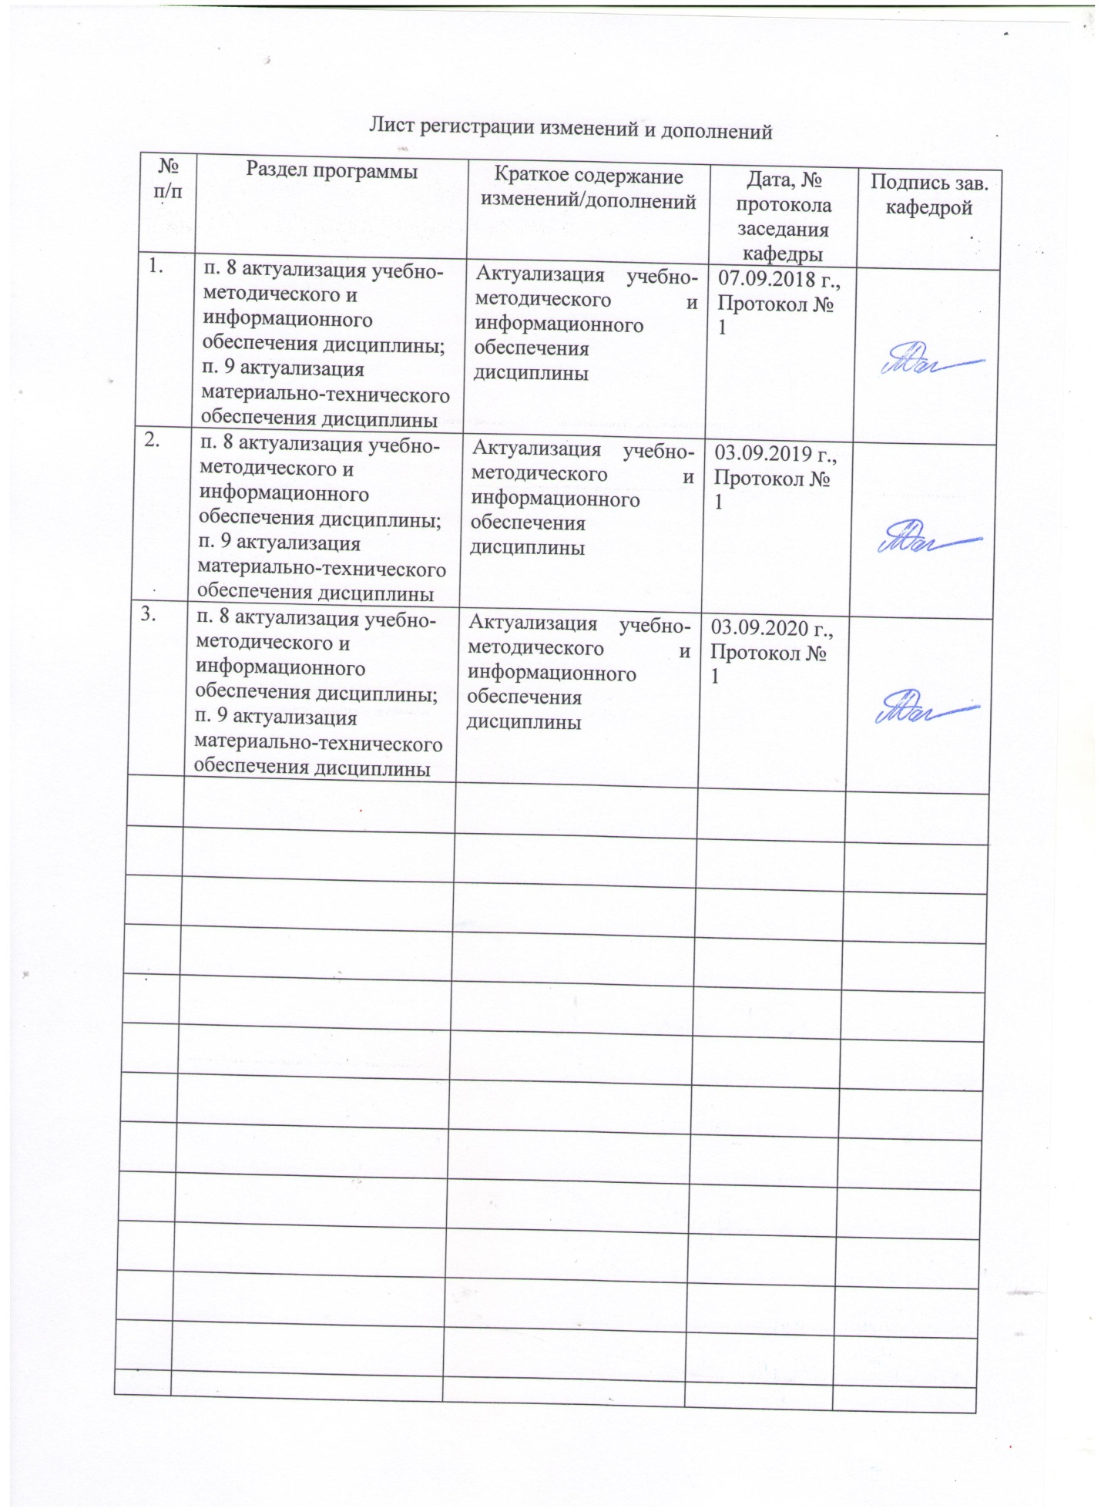
1 Цели освоения дисциплины
Цель курса: дать студентом представление об основных проблемах (социальных, политических, психологических и т.п.), которые возникали в обществе, в государстве в условиях военного времени.

Задачи курса:
Для достижения этой цели необходимо решить следующий круг задач:
во-первых, дать общее представление о таком многоплановом явлении, как война;
во-вторых, изучить некоторые аспекты тех войн, которые проходили на Евразийском континенте в XX в.,
в-третьих, определить круг проблем, который возник у человечества в результате проведения войн,
в-четвертых, активизировать научную деятельность студентов-историков и увеличить их заинтересованность в изучении войн.

2. Место дисциплины в системе освоения образовательной программы
Дисциплина Б1.В.ДВ.4.2 «Человек, общество и власть в условиях военного времени» относится к циклу дисциплин по выбору. Согласно учебному плану подготовки бакалавров соответствующего направления дисциплина изучается на 3курсе в 5 семестре

3 Компетенции обучающегося, формируемые в результате освоения
дисциплины и планируемые результаты обучения
В результате освоения дисциплины «Человек, общество и власть в условиях военного времени» обучающийся должен обладать следующими компетенциями:

Структурный элемент  компетенции | Уровень освоения компетенций
Структурный элемент  компетенции | Пороговый  уровень | Средний  уровень | Высокий  уровень
ОК 2 – способностью анализировать основные этапы и закономерности исторического развития для формирования патриотизма и гражданской позиции
Знать | концепции, определяющие дискуссии в области истории зарубежных стран; основные социальные, культурно-исторические, экономические проблемы, возникающие во время войны; важнейшие этапы истории;
Уметь: | анализировать этапы исторического развития отдельных стран и регионов, формулировать собственную позицию по обсуждаемым вопросам
Владеть: | научным анализом источников; навыками приобретения, обновления и использования гуманитарных знаний для формирования гражданской позции
ПК 4 - способностью использовать возможности образовательной среды для достижения личностных, метапредметных и предметных результатов обучения и обеспечения качества учебно-воспитательного процесса средствами преподаваемого учебного предмета
Знать | Метапредметные и предметные возможности образовательной и учебно-воспитательной среды
Уметь | Использовать метапредметные и предметные возможности образовательной среды для достижения личностных результатов и обеспечения качества учебного и воспитательного процесса
Владеть | Навыками использования метапредметных и предметных возможностей образовательной среды для достижения личностных результатов и обеспечения качества учебного и воспитательного процесса
ПК13-способностью выявлять и формировать культурные потребности различных социальных групп
знать | Культурные потребности различных социальных групп
уметь | выявлять и формировать культурные потребности различных социальных групп
владеть | Навыками выявления и формирования культурных потребностей различных социальных групп

4 Структура и содержание дисциплины
Общая трудоемкость дисциплины составляет 3 зачетных единиц, 108 акад. часов, в том числе:
– контактная работа – 50,9 акад. часов;
– аудиторная – 48 акад. часов;
– внеаудиторная – 2,9 акад. час;
– самостоятельная работа – 21,4 акад. час.

Раздел/тема  дисциплины | Семестр | Виды учебной работы,  включая самостоятельную работу студентов и  трудоемкость (в часах) |  |  | Формы текущего и  промежуточного  контроля успеваемости | Код и структурный  элемент  компетенции
Раздел/тема  дисциплины | Семестр | лекции | практич. Занятия/интерактивные | самост.  раб. | Формы текущего и  промежуточного  контроля успеваемости | Код и структурный  элемент  компетенции
Раздел 1. Война как объект научного исследования | 7
Тема 1. Война как объект и предмет научного исследования. |  | 1 | 2/2и | 2 | семинар | ОК-2з, ПК-4з;
Тема 2. Война как общественное явление. |  | 1 | 2/2и | 2 | семинар | ОК-2з, ПК-4з;
Итого по разделу |  | 2 | 4/2и | 4 | Составление студентами библиографического списка.
Раздел 2 Войны человечества: характер, история, влияние на человека и общество. | 7
Тема 1 Война: типы и разновидности. |  | 1 | 2/2и | 1 | Опрос на семинаре | ОК-2з, ПК-4з;
Тема 2. Общество и война. |  |  | 4/2и | 2 | Опрос на семинаре | ОК-2з, ПК-4з;
Тема 3. Проблемы, поставленные войнами ХХ века. |  | 1 |  |  |  | ОК-2зув, ПК-4з;
Тема 4. Тотальные войны человечества |  |  | 4/2и | 2 | Опрос на семинаре | ОК-2зу, ПК-4з;
Тема 5. Власть и война: Сталинский механизм государственного управления в Великой Отечественной войне |  | 2 |  |  |  | ОК-2з, ПК-4зу; ПК-13зу
Тема 6. Человек на войне: героизм и паника на войне. |  |  | 4/2и | 2 | Опрос на семинаре | ОК-2зу, ПК-4з;
Тема 7. Информационная война (информационное противоборство). |  |  | 4/2и | 2 | Опрос на семинаре | ОК-2з, ПК-4зу; ПК-13зу
Тема 8. Холодная война" как социально-политический феномен. |  | 2 | 4/2и | 1 | Опрос на семинаре | ОК-2зу, ПК-4зув;
Тема 9. Фронтовой быт и досуг. |  |  | 4/2и | 2 | Опрос на семинаре | ОК-2зу, ПК-4зу;
Тема 10. Проблема участия детей в войне. |  |  | 4/2и | 2 | Опрос на семинаре | ОК-2зув, ПК-4зу; ПК-13з
Тема 11. Войны ХХIв.: характер и прогнозы. |  | 2 | 2/2и | 1 |  | ОК-2зув, ПК-4зув; ПК-13зу
Тема 12. Современные военные доктрины США и России. |  | 3 | 3/2и | 1 | Опрос на семинаре | ОК-2зу, ПК-4зу;
Итого по разделу |  | 11 | 35 | 16
Итого по курсу |  | 13 | 39/26и | 20 | экзамен | ОК-2зув, ПК-4зув; ПК-13зув

5. Образовательные и информационные технологии
В ходе преподавания учебной дисциплины «Новейшая история» используются следующие образовательные и информационные технологии:
- лекционные занятия (в том числе, с использованием ЭОР);
- семинарские занятия;
- консультации, тьюторство;
- учебные дискуссии;
- эвристические (сократические) беседы;
- педагогические игры;
- тестирование;
- представление результатов самостоятельной работы студентов в форме мультимедиа-презентации;
- кинолекторий.
Лекция – один из основных видов аудиторных занятий, представляющий собой систематическое, последовательное устное изложение преподавателем учебной информации, направленный на приобретение студентами новых знаний.
Семинар – особая форма учебно-теоретических занятий, которая служит дополнением к лекционному курсу и посвящена детальному изучению отдельной темы.
Консультация, тьюторство – индивидуальное общение преподавателя со студентом, руководство его деятельностью с целью передачи опыта, углубления теоретических и фактических знаний, приобретенных обучающимися на лекциях, семинарах, в результате самостоятельной работы.
Среди образовательных технологий заметную роль играет учебная дискуссия.
Дискуссия:
- способ организации совместной деятельности с целью интенсификации процесса принятия решения в группе;
- метод активного обучения, основанный на публичном обсуждении проблемы, цель которого выяснение и сопоставление идей, суждений, различных точек зрения, нахождение правильного решения спорного вопроса;
- метод обучения, повышающий интенсивность и эффективность процесса восприятия за счет активного включения обучаемых в коллективный поиск истины.
Дискуссия диалогична по своей сути и как форма организации обучения, и как способ работы с содержанием учебного материала. Учебная дискуссия развивает критическое мышление, помогает студентам разобраться в каждой пройденной теме, снять все возникшие вопросы и сложности понимания, более глубоко освоить некоторые аспекты. Чрезвычайно значим «сопутствующий результат» учебной дискуссии – формирование коммуникативной и дискуссионной культуры.
В рамках преподавания дисциплины «Новейшая история» применимы следующие формы дискуссии:
1. Круглый стол - беседа, в которой «на равных» участвует небольшая группа студентов (обычно около 5 человек), во время которой происходит обмен мнениями, как между ними, так и с остальной аудиторией.
2. Заседание экспертной группы («панельная дискуссия»), на котором обсуждается намеченная проблема всеми участниками группы (4-6 участников с заранее назначенным председателем), а затем они излагают свои позиции всей аудитории.
3. Форум — обсуждение, сходное с заседанием экспертной группы, в ходе которого эта группа вступает в обмен мнениями с аудиторией.
4. Симпозиум — более формализованное обсуждение, в ходе которого участники выступают с сообщениями, представляющими их точки зрения, после чего отвечают на вопросы аудитории.
5. Дебаты — явно формализованное обсуждение, построенное на основе заранее фиксированных выступлений участников — представителей двух противостоящих, соперничающих команд (групп), — и опровержений.
6. Судебное заседание — обсуждение, имитирующее судебное разбирательство.
7. Техника аквариума — особый вариант организации обсуждения, при котором после непродолжительного группового обмена мнениями по одному представителю от команды участвуют в публичной дискуссии. Члены команды могут помогать своему представителю советами, передаваемыми в записках или во время тайм-аута.
8. Мозговой штурм – обсуждение, при котором участникам предлагают высказывать как можно большее количество вариантов решения, в том числе самых фантастичных. Затем из общего числа высказанных идей отбирают наиболее удачные, которые могут быть использованы на практике.
Элементы дискуссии целесообразно использовать в процессе изучения каждой темы дисциплины «Новейшая история».
Одной из эффективных технологий работы со студентами является эвристическая (сократическая) беседа, зачастую характеризуемая как один из типов дискуссии.
Эвристическая беседа – это вопросно-ответная форма обучения, когда преподаватель вместо сообщения студентам готовых знаний заставляет их прийти к новым понятиям и выводам. Осуществляется это путем правильно поставленных вопросов со стороны преподавателя и привлечения студентами своего опыта, имеющихся знаний и наблюдений. Характерной особенностью такой беседы является выдвижение проблемы, которая требует решения.
Эвристическая беседа выполняет такие задачи как получение глубоких и прочных знаний, побуждение к установке связей и закономерностей, способствует проникновению в сущность материала, помогает найти в нем причинно-следственные связи, опровергнуть ошибочные суждения и обосновать свои, подходить к фактам критически. При этом она развивает высокую активность студентов, формирует познавательную самостоятельность.
Сократическая беседа позволяет студентам развивать и оценивать особенности своей логики; размышлять о предмете разговора и разбираться в нем; создавать и предлагать свои идеи, возникающие спонтанно или на основании услышанного на занятиях; помогает приходить к решению проблемы через собственную аргументацию; настраивает обучаемых на точность, ясность и релевантность своих высказываний. Эвристическая беседа заставляет преподавателя интересоваться тем, о чем думают и говорят обучаемые (в контексте данной темы), что они подразумевают, насколько это важно для них, как это соотносится с их убеждениями, как можно оценить их рассуждения с точки зрения истинности.
В рамках преподавания дисциплины «Новейшая история» применимы следующие типы сократической беседы: спонтанная, исследовательская, центрирования на теме.
Одной из технологий обучения, обеспечивающей активность студентов, являются педагогические игры, которые классифицируются на:
- предметные;
- сюжетные;
- ролевые;
- деловые;
- имитационные;
- драматизация.
Практически все виды педагогических игр используются в системе высшего профессионального образования, в том числе для успешного освоения дисциплины «Новейшая история», но в большей степени – ролевые игры.
Ролевая игра – это комплексный методический прием обучения, при котором небольшая группа студентов в форме игрового представления критически рассматривает важную для неё тему; при этом участники в воображаемой ситуации, как в модели реальной ситуации, исполняют роли различных предполагаемых людей или вариации к одной и той же роли.
Методическая цель ролевой игры заключается в опытной проверке стратегий решения проблем в конфликтных ситуациях, а также в анализе собственного или чужого действия, при необходимости в изменении точки зрения и поведения. Прежде всего, стимулируются сопереживание, способности к наблюдению, сотрудничеству и общению с другими людьми, а также к решению проблем для достижения учебной цели.
В рамках преподавания дисциплины «Новейшая история» применимы следующие виды ролевых игр:
- спонтанная (тема или ситуация определяется и разрабатывается самими участниками, т.е. без указаний руководителя игры) и дидактическая (направляемая и управляемая ролевая игра);
- открытая (никакого установленного течения и завершения игры) и закрытая (с установленным течением и завершением игры);
- ролевая игра с участие протагониста (один участник в качестве главного актера) и ролевая игра с участием всей группы.
Мультимедиа-презентация результатов самостоятельной работы студентов - самостоятельное исследование студентом выбранного им вопроса, аспекта изучаемой проблемы и предоставление результатов в виде мультимедиа-презентации, использующей иллюстративный материал, схемы, графики, таблицы.

6 Учебно-методическое обеспечение самостоятельной работы студентов
Самостоятельная работа студентов предполагает подготовку к практическим занятиям, самостоятельное изучение учебной и научной литературы, подготовка доклада по тематике практических занятий, выполнение тестовых заданий по некоторым темам.

Перечень тем для подготовки к семинарским занятиям

Тема. Война как социальное явление
1.Война как социальное явление.
2. Специфика различных подходов к изучению войн.
3. Война как предмет исследования истории, политологии, социологии, философии, экономики.

Тема. Война в жизни общества
1.Понятие, сущность, цели войны.
2. Эволюция представлений о войне. Классификация (типология) войн.
3. Причины возникновения войн.

Тема. Типы и виды войн человечества: основные характеристики и отличительные черты
1.Внутренние и внешние войны. Режимные войны.
2. Реставрационные войны. Сепаратистские войны.
3. Гражданские войны. Холодная война.
4. Ядерная война. Тотальная война.

Тема. Война и общество.
- Территориальные изменения в войнах. Отношение общества к войне.
- Типология обществ. Параметры воздействия войн на общество.
- Положительные и отрицательные последствия войн для общества.

Тема. Войны ХХ века
- Агрессия как фактор возникновения войн, количество войн в ХХ в.
- Влияние Гражданской войны на раскол общества.
- Внутренние и внешние последствия войн ХХв.

Тема Тотальные войны человечества
- Понятие «Тотальная война». Элементы тотальности во Второй мировой войне.
- Количественные характеристики тотальных войн ХХ в.

Тема Героизм и паника на войне.
- Факторы, влияющие на ход военных действий,
- Виды храбрости и трусости на войне.
- Причины появления паники и героизма.

Тема Информационные войны.
1. Понятие «Информационная война». Виды и цели информационного воздействия.
2. Социально-психологическая составляющая информационных войн.
3. Некоторые аспекты информационной борьбы СССР и Германии в 1941-1945.
4. Современное информационное противостояние США и РФ.

Тема Проблема участия детей в войне.
- Гуманистический аспект участия детей в войне.
- Юридический аспект участия детей в войне.
- Сыновья и дочери полков.
- Адаптация детей к условиям войны.
- Проблема трудового участия детей в обороне.

Тема. Холодная война как явление
- Суть и содержание;
- Социально-политический характер Холодной войны;
- Последствия «Холодной войны» для России.

Тема Современные военные доктрины США и РФ
- Понятие военная доктрина. Составляющие элементы.
- Военная доктрина США.
- Военная доктрина современной России.

Методические рекомендации для подготовки к семинару
Семинар – особая форма учебно-теоретических занятий, которая служит дополнением к лекционному курсу и посвящена детальному изучению отдельной темы.
На семинаре от студента требуется активное участие в обсуждении вынесенных на рассмотрение проблем. Роль преподавателя на семинаре – помочь правильно построить обсуждение.
К семинарским занятиям необходимо тщательно готовиться. Студент заранее знакомится с планом семинарского занятия и литературой, рекомендуемой для изучения данной темы. При подготовке к традиционному семинару необходимо внимательно прочитать материал, данный преподавателем по этой теме на лекции; изучить рекомендованную литературу, делая при этом выписки (закладки), которые понадобятся при обсуждении на семинаре. После семинара рекомендуется резюмировать окончательный ответ на вопросы, которые были рассмотрены и проанализированы.

Примерный перечень контрольных вопросов для самостоятельной работы

1. Рассмотреть историю Карибского кризиса. (Контрольные вопросы: какие государства участвовали в противостоянии, определите основные этапы противостояния, каковы итоги?)
2. Изучите современные концепции, отражающие характер и облик войн будущего.
3. Рассмотрите экономические последствия военных конфликтов.
4. Проанализируйте социальное положение семей военнослужащих в годы Великой Отечественной войны.
5. Изучите формирование образа героя в СМИ периода Великой отечественной войны.
6. Начало и развитие пограничной конфронтации между СССР-КНР в 1949-1969гг.
7. Изучите Гражданские войны последнего десятилетия (контрольные вопросы: какое количество Гражданских войн было во 2п. ХХ в., назовите причины таких войн, каковы итоги войн?)
8. Проанализируйте роль ООН в урегулировании военных конфликтов.
9. Рассмотрите информационные диверсии ХХI в.
10. В чем выражалось противостояние сверхдержав в области культуры и спорта в годы холодной войны. Приведите примеры.
11. Определите экологические последствия ведения боевых действий на примере двух, трех войн ХХ в.
12. Каким образом повлиял терроризм на планы и действия традиционных видов ВС?
13. Изучите вопрос об использование космоса в военных целях.
14. Исследуйте концепции ведения информационных войн, которые существуют в США и России.
15. Оружие массового поражения: описание, основные понятие, характеристики.

Примерная тематика докладов

- История формирования закрытых городов Урала (1945- к.50-х)
- Советское радиовещание в годы Великой Отечественной войны (1941–1945)
- Гражданская война на Урале
- Гражданская война в США
- Участие СССР в войне в Афганестане
- Теории возникновения войн
- Классификация войн
- Советское кино в годы Великой Отечественной войны.
- Войны и конфликты ХХ века на Дальнем Востоке
- Взгляды К. Клаузевица на войну.

Тесты для самопроверки

Образец теста для текущего контроля
1) Кто из нижеперечисленных ученых рассматривал войну в органической связи с политикой

а) Аристотель
б) Гераклит
в) Соловьев
г) Корсавин

2) В каком подходе к рассмотрению войны говорится о войне как сложной системе, каждый элемент которой имеет свое значение

а) Формационный
б) Социокультурный
в) Структурно-функциональный
г) Культорологический

3)Война, которая ведется малым сообществом по отношению к гегемону с целью установить самостоятельный контроль над территорией или добиться установления новых правил взаимодействия.

а) Преднамеренныесепаратистскиевойна
б) Гражданскиевойны
в) Режимныевойны
г) Разовыезавоевательныевойны

4) Какой формы гражданской войны не существует

а) Восстание
б) Партизанскаявойна
в) Борьбаармии
г) Митинг

Образцы теста промежуточной аттестации
1) Кто из нижеперечисленных ученых рассматривал войну в органической связи с политикой

а) Аристотель
б) Гераклит
в) Соловьев
г) Корсавин

2) В каком подходе к рассмотрению войны говорится о войне как сложной системе, каждый элемент которой имеет свое значение

а) Формационный
б) Социокультурный
в) Структурно-функциональный
г) Культорологический

3)Война, которая ведется малым сообществом по отношению к гегемону с целью установить самостоятельный контроль над территорией или добиться установления новых правил взаимодействия.

а) Преднамеренныесепаратистскиевойна
б) Гражданскиевойны
в) Режимныевойны
г) Разовыезавоевательныевойны

4) Назовите ФИО летчика, героя СССР, прототип которого стал основой для книги «Повесть о настоящем человеке».
а) И. Кожедуб
б) А. Маресьев
в) Л. Дема
г) А. Ляпидевский

5)Какой формы гражданской войны не существует

а) Восстание
б) Партизанскаявойна
в) Борьбаармии
г) Митинг

6)Какойфакторнесдерживаетвойну

а) Памятьнарода
б) Существованиевооруженныхформирований
в) Разобщенностьнарод
г) Терпение и надежда

7)В каком году было учреждено звание «Герой СССР»
а)1934
б)1941
в)1945
г)1922

8) В каком году вышел приказ №270
а)Август 1943
б)Сентябрь 1945
в)Август 1941
г)Март 1944

9) В мировой истории наибольшее количество территориальных изменений пришлось на
а) Британию
б) СССР
в) США
г) Китай

10. Чтоозначаетсловосецессия?
а) Отделениетерритории
б) Присоединениетерритории
в) Отказ в юридической форме от войны
г) Навязывание мира другому государству.

11. Кто из ученых обозначил психологическую борьбу против врага как «мягкое оружие»
а) И.Низинг
б) К.Маркс
в) К. Клаузевиц
Г) Людендорф.

12. В каких странах, где были конфликты, СССР не принимал участие.
а) в Афганистане
б) в Лаосе
в) в Алжир
г) в Тунисе

Методические рекомендации для подготовки к экзамену
Изучение дисциплины «Человек, общество, власть в условиях военного времени» завершается экзаменом. Он является формой итогового контроля знаний и умений, полученных на лекциях, семинарских занятиях и в процессе самостоятельной работы.
В период подготовки к экзамену обучающиеся вновь обращаются к пройденному учебному материалу. При этом они не только закрепляют полученные знания, но и получают новые. Подготовка обучающихся к экзамену включает в себя три этапа:
* самостоятельная работа в течение семестра;
* непосредственная подготовка в дни, предшествующие аттестации, по темам курса;
* подготовка к ответу на вопросы, содержащиеся в билетах.
Литература для подготовки к зачету рекомендуется преподавателем. Для полноты учебной информации и ее сравнения лучше использовать не менее двух учебников. Обучающийся вправе сам придерживаться любой из представленных в учебниках точек зрения по спорной проблеме (в том числе отличной от преподавателя), но при условии достаточной научной аргументации.
Основным источником подготовки к экзамену является конспект, где учебный материал дается в систематизированном виде, основные положения его детализируются, подкрепляются современными фактами и информацией, которые в силу новизны не вошли в опубликованные печатные источники. В ходе подготовки к экзамену студентам необходимо обращать внимание не только на уровень запоминания, но и на степень понимания излагаемых проблем.
Экзамен проводится по билетам, охватывающим весь пройденный материал. По окончании ответа преподаватель может задать студентам дополнительные и уточняющие вопросы. Результаты экзамена объявляются студенту после окончания его ответа в день сдачи.

Критерии оценки (в соответствии с формируемыми компетенциями и планируемыми результатами обучения)
Критерии оценки:
– на оценку «отлично» – студент должен показать высокий уровень знаний не только на уровне воспроизведения и объяснения информации, но и интеллектуальные навыки решения проблем и задач, нахождения ответов к проблемам, оценки и вынесения критических суждений;
– на оценку «хорошо» – студент должен показать знания не только на уровне воспроизведения и объяснения информации, но и интеллектуальные навыки решения проблем и задач;
– на оценку «удовлетворительно» – студент должен показать знания на уровне воспроизведения и объяснения информации, интеллектуальные навыки решения простых задач;
– на оценку «неудовлетворительно» – студент не может показать знания на уровне воспроизведения и объяснения информации, не может показать интеллектуальные навыки решения простых задач.
7 Оценочные средства для проведения промежуточной аттестации
Промежуточная аттестация по дисциплине История античного Боспора проводится в форме зачета.

а) Планируемые результаты обучения и оценочные средства для проведения промежуточной аттестации:

Структурный  элемент  компетенции | Планируемые результаты обучения | Оценочные средства
ОК 2 – способностью анализировать основные этапы и закономерности исторического развития для формирования патриотизма и гражданской позиции
Знать | концепции, определяющие дискуссии в области истории зарубежных стран; основные социальные, культурно-исторические, экономические проблемы, возникающие во время войны; важнейшие этапы истории; | Перечень примерных вопросов  1. Специфика подходов к изучению войн гуманитарными науками.  2. Понятие «Война», сущность и цели.  3. Типология войн.  4. Причины возникновения войн.  5. Режимные войны.  6. Реставрационные войны.  7. Гражданские войны человечества.  8. Война и общество: параметры воздействия.  9.Положительные и отрицательные последствия войн для общества.  10. Проблемы, поставленные войнами ХХ века.  11. Понятие «Тотальная война». Элементы тотальности во Второй мировой войне.  12. Героизм и паника на войне.  13. Факторы, влияющие на ход военных действий.  14. Солдатские суеверия как форма бытовой религиозности.  15. "Холодная война": понятие, основные этапы, итоги.  16. Информационная война: понятие, параметры, последствия.  17. Кибервойна.  18. Война с применением ядерного и других видов оружия.  19. Война в будущем: прогнозы и концепции.  20. Военная доктрина России: содержание и оценка.  21. Военная доктрина США.  22. Участие детей в войне.
Уметь | анализировать этапы исторического развития отдельных стран и регионов, формулировать собственную позицию по обсуждаемым вопросам | Пример оценочных средств  - Проанализируйте этапы «Холодной войны», выскажите свою позицию по вопросу на чьей стороне была победа.  - Проанализируйте новости из интернета, подберите несколько из них, которые показывают характер «информационной войны» на современном этапе. Обоснуйте собственную позицию.  - Составьте таблицу в которой сравнивается 1МВ и 2 МВ, параметры сравнения подберите самостоятельно.  - Сформулируйте собственную позицию по теме семинара с опорой на документы.
Владеть | научным анализом источников; навыками приобретения, обновления и использования гуманитарных знаний для формирования гражданской позиции | Примеры оценочных средств  1.Подберите документы по истории 2 МВ, подготовьте памятку для учеников по анализу источника.  2. Используя знания по Психологии опишите психологическое состояние людей во время начала ВОВ и после Победы в ВОВ.  3. Определите факторы, которые влияют на военные действия.  4. Подберите статьи ученых по теме «информационная война», «холодная война», «гражданская война» определите их подходы к этому явлению.  5. Проанализируйте военную доктрину СССР и США, сделайте выводы.  6. Выскажите свою т.з. по поводу участия детей в войнах. Обоснуйте свой взгляд с опорой на документы.  7. Сравните влияние война на Советское и Германское общество. Параметры сравнения подберите самостоятельно
ПК 4 - способностью использовать возможности образовательной среды для достижения личностных, метапредметных и предметных результатов обучения и обеспечения качества учебно-воспитательного процесса средствами преподаваемого учебного предмета
Знать | Метапредметные и предметные возможности образовательной и учебно-воспитательной среды | Пример оценочных средств  - Перечислите возможности образовательной среды для учебно-воспитательного процесса.  - Назовите цели патриотического воспитания граждан.  - Назовите учебные предметы в которых пригодятся знания, полученные на данном курсе.
Уметь | Использовать метапредметные и предметные возможности образовательной среды для достижения личностных результатов и обеспечения качества учебного и воспитательного процесса | Пример оценочных средств  - Найдите в интернете инфографику по теме семинарского занятия.  - Соберите портфолио с портретами людей (по теме семинара), которые повлияли на ход событий. Придумайте способы эффективного запоминания личностей.  - Посмотрите документальные фильмы по теме семинара, охарактеризуйте их сюжет.
Владеть | Навыками использования метапредметных и предметных возможностей образовательной среды для достижения личностных результатов и обеспечения качества учебного и воспитательного процесса | Пример оценочных средств  - Составьте инфографику по теме семинарского занятия.  - Придумайте игру для учащихся, в которой бы шло эффективное запоминание материала.  - Подберите наглядные средства обучения для учеников по какой-либо теме.  - Используя образовательный портал МГТУ, подготовьтесь к практическому занятию.
ПК13-способностью выявлять и формировать культурные потребности различных социальных групп
знать | Культурные потребности различных социальных групп | - Назовите основные потребности учащихся 10-11 кл.  - Перечислите способы формирования (влияния)потребностей учеников  - Определите связь потребностей учащихся и способы усвоения новых знаний.
уметь | выявлять и формировать культурные потребности различных социальных групп | - Определите свои потребности в учебной деятельности.  - Перечислите факторы, которые влияют на покультурнее потребности различных социальных групп.  - Подберите потребности у общества существующие/возникающие при войнах
владеть | Навыками выявления и формирования культурных потребностей различных социальных групп | - Подберите статьи ученых, которые рассказывают о культурных потребностях современного общества.  - Оцените нравственный аспект той или иной войны.  - Подберите документальные фильмы о войне, проранжируйте их по собственному усмотрению.  - Подберите художественные фильмы о войне, проранжируйте их по собственному усмотрению.  - Порекомендуйте (составьте список) ученикам 10-11 класса интернет-ресурсы о войнах 20 века.  - Сходите в музей(пройдите виртуальный тур), проанализируйте экспозицию военной тематики.

б) Порядок проведения промежуточной аттестации, показатели и критерии оценивания:
Промежуточная аттестация по дисциплине включает теоретические вопросы, позволяющие оценить уровень усвоения обучающимися знаний, и практические задания, выявляющие степень сформированности умений и владений, проводится в форме экзамена.
Показатели и критерии оценивания экзамена:
– на оценку «отлично» (5 баллов) – обучающийся демонстрирует высокий уровень сформированности компетенций, всестороннее, систематическое и глубокое знание учебного материала, свободно выполняет практические задания, свободно оперирует знаниями, умениями, применяет их в ситуациях повышенной сложности.
– на оценку «хорошо» (4 балла) – обучающийся демонстрирует средний уровень сформированности компетенций: основные знания, умения освоены, но допускаются незначительные ошибки, неточности, затруднения при аналитических операциях, переносе знаний и умений на новые, нестандартные ситуации.
– на оценку «удовлетворительно» (3 балла) – обучающийся демонстрирует пороговый уровень сформированности компетенций: в ходе контрольных мероприятий допускаются ошибки, проявляется отсутствие отдельных знаний, умений, навыков, обучающийся испытывает значительные затруднения при оперировании знаниями и умениями при их переносе на новые ситуации.
– на оценку «неудовлетворительно» (2 балла) – обучающийся демонстрирует знания не более 20% теоретического материала, допускает существенные ошибки, не может показать интеллектуальные навыки решения простых задач.
– на оценку «неудовлетворительно» (1 балл) – обучающийся не может показать знания на уровне воспроизведения и объяснения информации, не может показать интеллектуальные навыки решения простых задач.

8 Учебно-методическое и информационное обеспечение дисциплины
а) Основная литература:
Барабина, И. А. История: учебное пособие / И. А. Барабина, Е. М. Буряк ; МГТУ. - Магнитогорск : МГТУ, 2017. - 1 электрон. опт. диск (CD-ROM). - Загл. с титул. экрана. - URL: https://magtu.informsystema.ru/uploader/fileUpload?name=2853.pdf&show=dcatalogues/1/1133308/2853.pdf&view=true (дата обращения: 02.09.2020). - Макрообъект. - Текст : электронный. - Сведения доступны также на CD-ROM.
Егорова, Н. И. История холодной войны, 1945-1991 гг : учебник для вузов / Н. И. Егорова. — 2-е изд., перераб. и доп. — Москва : Издательство Юрайт, 2020. — 219 с. — (Высшее образование). — ISBN 978-5-534-12586-3. — Текст : электронный // ЭБС Юрайт [сайт]. — URL: https://urait.ru/bcode/447836 (дата обращения: 22.08.2020).
Керсновский, А. А. Философия войны / А. А. Керсновский. — Москва : Издательство Юрайт, 2020. — 105 с. — (Антология мысли). — ISBN 978-5-534-11241-2. — Текст : электронный // ЭБС Юрайт [сайт]. — URL: https://urait.ru/bcode/457028 (дата обращения: 22.08.2020).

б) Дополнительная литература:
Иванов, А. Г. Новая история стран Европы и Америки (1871-1918гг.) : хрестоматия / А. Г. Иванов ; МГТУ. - Магнитогорск : МГТУ, 2017. - 1 электрон. опт. диск (CD-ROM). - Загл. с титул. экрана. - URL: https://magtu.informsystema.ru/uploader/fileUpload?name=3153.pdf&show=dcatalogues/1/1136480/3153.pdf&view=true (дата обращения: 02.09.2020). - Макрообъект. - Текст : электронный. - Сведения доступны также на CD-ROM.
Решетников, М. М. Психология войны. Прогнозирование состояния, поведения и деятельности людей : монография / М. М. Решетников. — 2-е изд. — Москва : Издательство Юрайт, 2020. — 336 с. — (Актуальные монографии). — ISBN 978-5-534-05663-1. — Текст : электронный // ЭБС Юрайт [сайт]. — URL: https://urait.ru/bcode/454677 (дата обращения: 22.07.2020).
Сафонов, А. А. Международные конфликты в XXI веке : учебник и практикум для вузов / А. А. Сафонов, М. А. Сафонова. — 2-е изд. — Москва : Издательство Юрайт, 2020. — 387 с. — (Высшее образование). — ISBN 978-5-534-13154-3. — Текст : электронный // ЭБС Юрайт [сайт]. — URL: https://urait.ru/bcode/449308 (дата обращения: 22.08.2020).
в) Методические указания:
1. Методические рекомендации по подготовке к семинару представлены в приложении 1.

г) Программное обеспечение и Интернет-ресурсы:
Наименование ПО | № договора | Срок действия лицензии
MS Windows 7 | Д-1227 от 08.10.2018  Д-757-17 от 27.06.2017 | 11.10.2021  27.07.2018
MS Office 2007 | № 135 от 17.09.2007 | бессрочно
FAR Manager | свободно распространяемое | бессрочно
7Zip | свободно распространяемое | бессрочно

- Информационная система - Единое окно доступа к информационным ресурсам URL: http://window.edu.ru/
- Международная наукометрическая реферативная и полнотекстовая база данных научных изданий «Web of science» http://webofscience.com
- Поисковая система Академия Google (Google Scholar) URL: https://scholar.google.ru/
- Российская Государственная библиотека. Каталоги https://www.rsl.ru/ru/4readers/catalogues/
- Университетская информационная система РОССИЯ https://uisrussia.msu.ru
- Электронные ресурсы библиотеки МГТУ им. Г.И. Носова http://magtu.ru:8085/marcweb2/Default.asp

9 Материально-техническое обеспечение дисциплины
Материально-техническое обеспечение дисциплины включает:
Тип и название аудитории | Оснащение аудитории
Учебные аудитории для проведения занятий лекционного типа | Доска, мультимедийные средства хранения, передачи и представления информации.
Учебные аудитории для проведения практических занятий, групповых и индивидуальных консультаций, текущего контроля и промежуточной аттестации | Доска, мультимедийный проектор, экран
Помещения для самостоятельной работы обучающихся | Персональные компьютеры с пакетом MS Office, выходом в Интернет и с доступом в электронную информационно-образовательную среду университета
Помещение для хранения и профилактического обслуживания учебного оборудования | Шкафы для хранения учебно-методической документации, учебного оборудования и учебно-наглядных пособий.

Приложение 1

Методические рекомендации по подготовке к семинару
Семинар (от лат. seminarium – рассадник) – это вид групповых занятий по какой-либо научной или учебной проблеме. Семинарские занятия являются одной из важнейших форм аудиторной учебной работы студента вуза.
Главная цель семинара – подготовка и обсуждение студентами в группе определенной темы по заранее предложенному плану. Поэтому подготовка к семинару должна быть организована таким образом, чтобы обеспечить готовность студента к освещению любого из вопросов предложенного плана.
Этапы подготовки к семинарскому занятию:
Необходимо заранее ознакомиться с темой, планом очередного семинарского занятия, списком источников и литературы к нему.
Освоение темы, вынесенной на семинар, следует начинать с изучения соответствующих глав (или параграфов) в учебной литературе, а также лекционного материала, соответствующего данной теме.
Следующим этапом подготовки к семинару является изучение источников по теме. Как правило, источники сгруппированы в практикумах, хрестоматиях, сборниках документов. Работа над источником – важнейшая задача студента при подготовке к семинару.
После изучения источников следует обратиться к монографической литературе по вынесенной на семинар теме. В ходе знакомства с ней студент должен уяснить основные аспекты изучаемой темы, ее трактовку в научной литературе, степень изученности данной темы в исторической науке, дискуссионные вопросы и т.д.
В ходе подготовки к семинару рекомендуется составлять конспекты к каждому занятию. В них должны содержаться выписки из источников и специальной литературы, отражающие готовность студента к обсуждению вопросов предложенного плана. Поэтому целесообразно организовывать конспекты таким образом, чтобы материал в них размещался не сплошным текстом, но точно соответствовал бы вопросам плана.
Семинарские занятия проходят в форме обсуждения в группе вопросов плана заявленной темы. Как правило, по каждому из вопросов выступает основной докладчик, который должен осветить все основные аспекты данного вопроса (подпункта) плана; затем студенты в свободной форме дополняют или, по необходимости, исправляют основное сообщение. Иногда студентам предлагается заранее подготовить сообщения по тем или иным проблемным аспектам темы. Практически каждая тема семинарского занятия содержит доклады по персоналиям, которые также необходимо подготовить в дополнение к конспектам семинара.
Сообщения студентов должны отражать их знакомство с источниками и основной литературой по теме. Выступления студентов по учебнику не допускаются. Обсуждение вопросов плана происходит в соответствии с правилами научной дискуссии и полемической этики.

